Tiết 93 ĐỌC HIỂU VĂN BẢN
GẤU CON CHÂN VÒNG KIỀNG

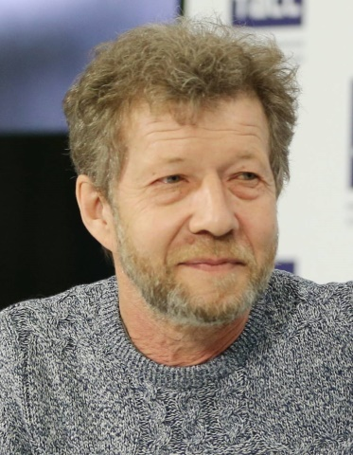 | 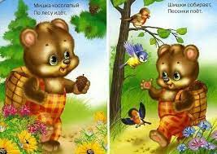 | 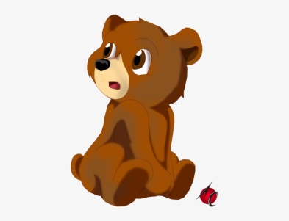
I. MỤC TIÊU (Học xong bài học, học sinh sẽ đạt được)
1. Về năng lực:
- Xác định được câu chuyện trong bài thơ
- Nhận biết những yếu tố biểu cảm , miêu tả trong văn bản.
- Xác định một số nét đặc sắc về hình thức nghệ thuật của bài thơ
- Rút ra ý nghĩa bài thơ
2. Về phẩm chất:
- Nhân ái: HS biết tôn trọng, yêu thương mọi người xung quanh, trân trọng và bảo vệ môi trường sống.
- Chăm học, chăm làm: HS có ý thức vận dụng bài học vào các tình huống, hoàn cảnh thực tế đời sống của bản thân.
-Trách nhiệm: hành động có trách nhiệm với chính mình, chủ động rèn kĩ năng đọc hiểu văn bản thơ.
II. THIẾT BỊ DẠY HỌC VÀ HỌC LIỆU
1. Thiết bị: Máy chiếu, máy tính, Giấy A1 hoặc bảng phụ để HS làm việc nhóm, Phiếu học tập, Bảng kiểm tra, đánh giá thái độ làm việc nhóm, bài trình bày của HS.
2. Học liệu: Sgk, kế hoạch bài dạy, sách tham khảo, phiếu học tập, ....
III. TIẾN TRÌNH DẠY HỌC
1. Hoạt động 1: Xác định vấn đề
a) Mục tiêu: Giúp học sinh huy động những hiểu biết về tình bạn khẳng định ngoại hình không quan trọng và không nên đánh giá người khác qua vẻ bề ngoài
b) Nội dung: Giáo viên cho học sinh xem đoạn vidio và yêu cầu HS trả lời câu hỏi của GV. Vidio gợi cảm xúc, suy nghĩ của HS về tình bạn và chuẩn bị tâm thế phù hợp với văn bản.
c) Sản phẩm: Câu trả lời của học sinh
d) Tổ chức thực hiện:
 | HĐ của thầy và trò |  |  | Sản phẩm dự kiến
Bước 1: Chuyển giao nhiệm vụ học tập:
- GV trình chiếu Vidio cho HS xem
Bước 2: Thực hiện nhiệm vụ học tập
- HS làm việc cá nhân, suy nghĩ, trả lời.
Bước 3: Báo cáo kết quả và thảo luận
- Học sinh lần lượt trình bày các câu trả lời.
- Giáo viên: Quan sát, theo dõi quá trình học sinh thực hiện, gợi ý nếu cần
Bước 4: Đánh giá kết quả thực hiện nhiệm vụ
- Học sinh nhận xét, bổ sung, đánh giá
- Giáo viên nhận xét, đánh giá
GV nhận xét và giới thiệu bài học: Gấu con chân vòng kiềng. Bài học ngày hôm nay sẽ giúp các em cánh nhìn nhận và không nên đánh giá người khác qua ngoại hình!
Hoạt động 2: Hình thành kiến thức mới
Nhiệm vụ 1: Tìm hiểu chung
a)Mục tiêu: Học sinh nắm được những nét cơ bản về tác giả, thể thơ, phương thức biểu đạt, cách đọc, bố cục văn bản
b) Nội dung: Giáo viên hướng dẫn học sinh cách đọc và những nét chung của văn bản qua các nguồn tài liệu và qua phần chú thích trong SGK .
c) Sản phẩm: Câu trả lời của học sinh
d) Tổ chức thực hiện:
Bước 1: Chuyển giao nhiệm vụ học tập:  - GV giao nhiệm vụ cho HS:  Bước 2: Thực hiện nhiệm vụ học tập  - HS làm việc theo nhóm  - HS tương tác với các bạn trong lớp thảo luận, thống nhất và phân công cụ thể:  ? Tác giả bài thơ là ai ? giới thiệu một và thông tin chính về tác giả ?  ? Bài thơ được viết theo thể thơ nào ? đặc điểm hình thức nổi bật của thể thơ được thể hiện trong bài thơ đó ntn ?  ? Có thể chia nội dung bài thơ thành mấy phần ? nội dung của từng phần ?  PHIẾU HỌC TẬP SỐ 1  Đọc bài thơ và thực hiện các yêu cầu  GẤU CON CHÂN VÒNG KIỀNG (U-xa-chốp) Gấu con chân vòng kiềng Đi dạo trong rừng nhỏ, Nhặt những quả thông già, Hát líu lo, líu lo. Đột nhiên một quả thông Rụng vào đầu đánh bốp… Gấu luống cuống, vướng chân Và ngã nghe cái bộp! Có con sáo trên cành Hét thật to trêu chọc: Ê gấu, chân vòng kiềng Giẫm phải đuôi à nhóc! Cả đàn năm con thỏ Núp trong bụi, hùa theo: – Gấu con chân vòng kiềng! Hét thật to – đến xấu. Thế là ai cũng biết Chả ai phải bảo ai: Gấu con chân vòng kiềng Đi dạo trong rừng nhỏ… Gấu con chân vòng kiềng Vội chạy về mách mẹ: – Vòng kiềng thật xấu hổ – Con thà chết còn hơn. Nó nấp sau cánh tủ, Tủi thân khóc thật to: Cả khu rừng này chê Chân vòng kiềng xấu, xấu! Ngạc nhiên lắm, mẹ gấu Nói với con thế này: – Chân của con rất đẹp, Mẹ luôn thấy tự hào! Chân mẹ vòng kiềng nhé, Cả chân bố cũng cong, Vòng kiềng giỏi nhất vùng Chính là ông nội đấy! Gấu con nghe mẹ nói Bình tâm trở lại ngay. Ra rửa sạch chân tay, Rồi ngồi ăn bánh mật. Và bước ra kiêu hãnh, Vui vẻ hét thật to: Chân vòng kiềng là ta Ta vào rừng đi dạo! 1.Hãy tìm hiểu và giới thiệu ngắn gọn về tác giả bài thơ : ………………………………………………. 2. Sử dụng dấu gạch chéo (/) để xác định ngắt nhịp phù hợp ở khổ thơ 1. 3. Đánh dấu vào tiếng được gieo vần trong khổ thơ thứ 2 (sử dụng bút màu) 4. Văn bản được viết theo thể thơ nào ? ……………. 5. Phương thức biểu đạt:………………… 6. Có thể chia nội dung bài thơ thành mấy phần ? nội dung của từng phần ? …………………………………………………………………………………………….  - HS gửi sản phẩm trước buổi học để GV kiểm tra chất lượng trước khi báo cáo.  Bước 3: Báo cáo kết quả và thảo luận  Đại diện nhóm trình bày. ( 2 nhóm trình bày – hs trả lời đan xem từng câu hỏi)  GẤU CON CHÂN VÒNG KIỀNG (U-xa-chốp) Gấu con /chân vòng kiềng Đi dạo /trong rừng nhỏ, Nhặt những quả/ thông già, Hát líu lo,/ líu lo. Đột nhiên một quả thông Rụng vào đầu đánh bốp… Gấu luống cuống, vướng chân Và ngã nghe cái bộp! Có con sáo trên cành Hét thật to trêu chọc: Ê gấu, chân vòng kiềng Giẫm phải đuôi à nhóc! Cả đàn năm con thỏ Núp trong bụi, hùa theo: – Gấu con chân vòng kiềng! Hét thật to – đến xấu. Thế là ai cũng biết Chả ai phải bảo ai: Gấu con chân vòng kiềng Đi dạo trong rừng nhỏ… Gấu con chân vòng kiềng Vội chạy về mách mẹ: – Vòng kiềng thật xấu hổ – Con thà chết còn hơn. Nó nấp sau cánh tủ, Tủi thân khóc thật to: Cả khu rừng này chê Chân vòng kiềng xấu, xấu! Ngạc nhiên lắm, mẹ gấu Nói với con thế này: – Chân của con rất đẹp, Mẹ luôn thấy tự hào! Chân mẹ vòng kiềng nhé, Cả chân bố cũng cong, Vòng kiềng giỏi nhất vùng Chính là ông nội đấy! Gấu con nghe mẹ nói Bình tâm trở lại ngay. Ra rửa sạch chân tay, Rồi ngồi ăn bánh mật. Và bước ra kiêu hãnh, Vui vẻ hét thật to: Chân vòng kiềng là ta Ta vào rừng đi dạo! 1.Hãy tìm hiểu và giới thiệu ngắn gọn về tác giả bài thơ : - Quê quán: Mát-xcơ-va, Nga. - Là nhà văn, nhà thơ, nhà viết kịch cho thiếu nhi. 2. Sử dụng dấu gạch chéo (/) để xác định ngắt nhịp phù hợp ở khổ thơ 1. 3. Đánh dấu vào tiếng được gieo vần trong khổ thơ thứ 2 (sử dụng bút màu) 4. Văn bản được viết theo thể thơ nào ? - Thể thơ: 5 chữ. 5. Phương thức biểu đạt: Biểu cảm kết hợp tự sự và miêu tả. 6. Có thể chia nội dung bài thơ thành mấy phần ? nội dung của từng phần ? - Bố cục: 2 phần. + Phần 1 (5 khổ đầu): Gấu con bị loài vật khác trêu chọc về chân vòng kiềng. + Phần 2 (Còn lại): Gấu con sau nghe mẹ giải thích rất tự tin vào chân vòng kiềng của mình.  Bước 4: Đánh giá kết quả thực hiện nhiệm vụ  Gv sửa chữa, đánh giá, rút kinh nghiệm, chốt kiến thức.  Gv: Nhấn mạnh về tác giả |  |  | I. Tìm hiểu chung  1. Tác giả    U-xa-chốp (1958) - Andrey Usachev  - Quê quán: Mát-xcơ-va, Nga.  - Là nhà văn, nhà thơ, nhà viết kịch cho thiếu nhi.  2. Tác phẩm  - Thể thơ: 5 chữ.  - Phương thức biểu đạt: Biểu cảm kết hợp tự sự và miêu tả.  - Bố cục: 2 phần.  + Phần 1 (5 khổ đầu): Gấu con bị loài vật khác trêu chọc về chân vòng kiềng.  + Phần 2 (Còn lại): Gấu con sau nghe mẹ giải thích rất tự tin vào chân vòng kiềng của mình.
Hoạt động 2: Hình thành kiến thức mới
a) Mục tiêu:
+ Gv hướng dẫn Hs tìm hiểu cụ thể nội dung, nghệ thuật của văn bản.
+ Hs nắm được nội dung và nghệ thuật của từng phần trong văn bản.
b) Nội dung: Hướng dẫn học sinh khám phá nội dung, nghệ thuật của văn bản bằng hệ thống câu hỏi, phiếu bài tập.
PHIẾU HỌC TẬP
1. Cách đối xử của các loài vật khác với gấu con chân vòng kiềng
2. Diễn biến tâm lí của gấu con chân vòng kiềng
c, Sản phẩm: Câu trả lời của học sinh, sản phẩm hoạt động nhóm.
d) Tổ chức thực hiện:
Nội dung 1:  Bước 1: Chuyển giao nhiệm vụ học tập:  - GV giao nhiệm vụ cho HS thông qua câu hỏi  1. Thảo luận nhóm đôi để điền kết quả vào phiếu học tập:  - Hoàn cảnh gặp gỡ:  - Thái độ của các loài vật:  + Con sáo:  + Cả đàn 5 con thỏ:  + Tất cả:  + Biện pháp nghệ thuật:  Bước 2: Thực hiện nhiệm vụ học tập  - HS làm việc cá nhân, suy nghĩ, trả lời.  - HS hình thành kĩ năng khai thác văn bản  Bước 3: Báo cáo kết quả và thảo luận  - Học sinh lần lượt trả lời các câu hỏi  Bước 4: Đánh giá kết quả thực hiện nhiệm vụ  Gv sửa chữa, đánh giá, rút kinh nghiệm, chốt kiến thức. |  | II. Tìm hiểu văn bản  1. Cách đối xử của các loài vật khác với gấu con chân vòng kiềng  - Hoàn cảnh gặp gỡ:  + Gấu con đi dạo trong rừng nhỏ, nhặt những quả thông.  + Đột nhiên bị một quả thông rụng vào đầu, vấp chân ngã.  - Thái độ của các loài vật:  + Con sáo: Hét thật to trêu chọc. "Ê gấu, chân vòng kiềng/ Giẫm phải đuôi à nhóc!".  + Cả đàn 5 con thỏ: Núp trong bụi hùa theo, hét thật to "Đến xấu!".  + Tất cả: đều chê bai "Gấu con chân vòng kiềng/ Đi dạo trong rừng nhỏ..."  → Số lượng động vật chê bai tăng dần: một con sáo → 5 con thỏ → Tất cả khu rừng.  → Điệp ngữ: "Gấu con chân vòng kiềng" nhấn mạnh đặc điểm của gấu con là có đôi chân vòng kiềng.  Dấu ba chấm cuối câu tạo độ mở, dư âm của tiếng trêu đùa còn theo mãi cho đến khi gấu về nhà.  ➩ Nếu như một người có suy nghĩ ác ý thì sau đó sẽ lan ra rất nhiều người. Sự ác ý xuất phát từ những điều nhỏ nhất.
Nội dung 2:  Bước 1: Chuyển giao nhiệm vụ học tập:  - GV giao nhiệm vụ cho HS thông qua câu hỏi  1. Thảo luận nhóm đôi để điền kết quả vào phiếu học tập:  - Khi vừa đi dạo:  - Khi gặp tai nạn:  - Khi bị trêu chọc về ngoại hình:  - Sau khi nghe mẹ gấu giải thích:  → Thái độ của gấu con:  Bước 2: Thực hiện nhiệm vụ học tập  - HS làm việc cá nhân, suy nghĩ, trả lời.  - HS hình thành kĩ năng khai thác văn bản  Bước 3: Báo cáo kết quả và thảo luận  - Học sinh lần lượt trả lời các câu hỏi  Bước 4: Đánh giá kết quả thực hiện nhiệm vụ  Gv sửa chữa, đánh giá, rút kinh nghiệm, chốt kiến thức.  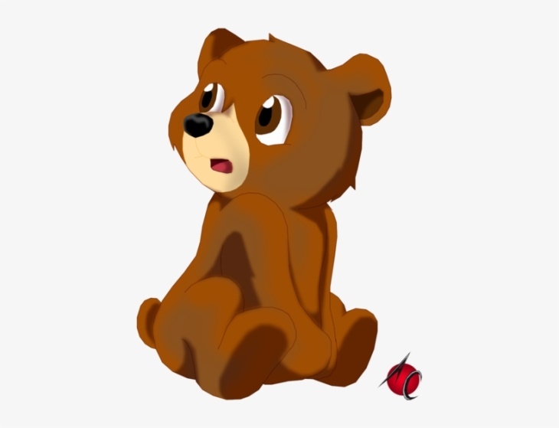 |  | 2. Diễn biến tâm lí của gấu con chân vòng kiềng  - Khi vừa đi dạo: rất vui vẻ, yêu đời "Hát líu lo, líu lo." → Từ láy, điệp từ thể hiện sự hồn nhiên, yêu đời của gấu con.  - Khi gặp tai nạn: "luống cuống, vướng chân", "ngã nghe cái bộp" → Từ láy, câu cảm thán thể hiện sự luống cuống, bối rối của chú gấu.  - Khi bị trêu chọc về ngoại hình:  + Chạy về mách mẹ "Vòng kiềng thật xấu hổ/ Con thà chết còn hơn" → Chạy về với tình thương yêu, với gia đình.  + Nấp sau cánh tủ, tủi thân khóc to "Cả khu rừng này chê/ Chân vòng kiềng xấu, xấu!"  → Sự tủi thân, uất ức, xấu hổ của gấu con về ngoại hình của mình.  - Sau khi nghe mẹ gấu giải thích:  + Mẹ gấu giải thích:  .Khen chân đẹp "Chân của con rất đẹp,/ Mẹ luôn thấy tự hào!"  .Không chỉ có mình con chân vòng kiềng, đây là nét di truyền "Chân mẹ vòng kiềng nhé/ Cả chân bố cũng cong" và cả ông nội.  .Nhấn mạnh việc chân vòng kiềng không ảnh hưởng đến tài năng vì: Hoán dụ "Vòng kiềng giỏi nhất vùng/ Chính là ông nội đấy!"  + Tâm trạng gấu con:  .Bình tâm trở lại ngay.  .Ăn bánh mật.  .Kiêu hãnh bước ra hét to "Chân vòng kiềng là ta/ Ta vào rừng đi dạo!"  → Thái độ: tự hào, không quan tâm lời người khác phê bình về ngoại hình. Nhận thấy rằng vòng kiềng không có gì là xấu.  ➩ Diễn biến tâm trạng hợp lý: tủi thân → tự hào. Khẳng định ngoại hình không quan trọng bằng tài năng, tâm hồn.
Nhiệm vụ 3: Tổng kết
a) Mục tiêu: Hs nắm được nội dung và nghệ thuật của văn bản
b) Nội dung: Hướng dẫn học sinh trả lời câu hỏi tổng kết văn bản để chỉ ra những thành công về nghệ thuật, nêu nội dung, ý nghĩa bài học của văn bản.
c) Sản phẩm: Các câu trả lời của học sinh
d) Tổ chức thực hiện
Bước 1: Chuyển giao nhiệm vụ học tập:  GV giao nhiệm vụ cho HS thông qua hệ thống câu hỏi  ? Nét đặc sắc về nghệ thuật của văn bản?  ? Nội dung chủ yếu của bài thơ là gì?  Bước 2: Thực hiện nhiệm vụ học tập  - HS làm việc cá nhân, suy nghĩ, trả lời.  Bước 3: Báo cáo kết quả  HS trình bày cá nhân  - Nghệ thuật: Thể thơ năm chữ cùng các biện pháp nghệ thuật: điệp ngữ, hoán dụ,...  - Nội dung: Gấu con chân vòng kiềng nêu lên vấn đề về ngoại hình của con người……  Bước 4: Đánh giá kết quả thực hiện nhiệm vụ  - Yêu cầu học sinh nhận xét câu trả lời.  - Gv sửa chữa, đánh giá, chốt kiến thức.  GV: Nhấn mạnh. |  |  |  | III. Tổng kết  1. Nghệ thuật:  Thể thơ năm chữ cùng các biện pháp nghệ thuật: điệp ngữ, hoán dụ,...  2. Nội dung:  Gấu con chân vòng kiềng nêu lên vấn đề về ngoại hình của con người. Bài thơ khẳng định ngoại hình không quan trọng và không nên đánh giá người khác qua vẻ bề ngoài.
3. Hoạt động 3: Luyện tập
a) Mục tiêu: Học sinh biết vận dụng kiến thức vừa học giải quyết bài tập cụ thể.
b) Nội dung: GV hướng dẫn cho HS làm bài tập.
c) Sản phẩm: Câu trả lời học sinh
d) Tổ chức thực hiện:
Bước 1: Chuyển giao nhiệm vụ học tập  ( 4 nhóm)  *GV phát phiếu học tập cho học sinh  Nhóm 1. Kể lại câu chuyện trong bài thơ theo diễn biến tâm trạng của gấu con trong khoảng 7 dòng.  Nhóm 2. Ngoại hình của gấu con trong cảm nhận của sáo và thỏ như thế nào? Điều này có ảnh hưởng gì đến gấu con?  Nhóm 3. Tại sao ở hai dòng thơ số 43 và 44, gấu con kiêu hãnh nhắc đến chân vòng kiềng của mình và tự tin vào rừng đi dạo?  Nhóm 4. Theo em, ngoại hình của một người có quan trọng không? Chúng ta có nên trêu chọc người khác về ngoại hình không? Vì sao?  Bước 2: Thực hiện nhiệm vụ học tập  - Học sinh tiếp nhận: Nắm được yêu cầu  *Học sinh thực hiện nhiệm vụ:  Bước 3: Báo cáo kết quả và thảo luận  Học sinh trả lời câu hỏi  - HS phát biểu tuỳ theo ý kiến của từng nhóm.  Nhóm 1. Kể lại câu chuyện trong bài thơ theo diễn biến tâm trạng của gấu con trong khoảng 7 dòng.  Đoạn văn mẫu:  Một ngày nọ, gấu con đi dạo trong rừng nhỏ. Đột nhiên, khi đang nhặt thông và hát líu lo, một quả thông rơi trúng gấu con. Gấu con loạng choạng, vấp phải chân và ngã cái bộp. Thấy gấu con bị ngã, con sáo trên cành hét to trêu chọc "Ê gấu, chân vòng kiềng/ Giẫm phải đuôi à nhóc". Rồi lại đến cả năm con thỏ trong bụi hùa theo rồi hét thật to "đến xấu". Thế rồi ai cũng biết, tất cả đều chê bai. Gấu con tủi thân chạy về mách mẹ "Con thà chết còn hơn". Nó nấp sau cánh tủ, khóc nức vì bị cả khu rừng trêu chân vòng kiềng xấu. Ngạc nhiên thay, mẹ gấu khen chân gấu rất đẹp, mẹ luôn tự hào. Cả mẹ, bố chân đều cong và ông nội - con gấu giỏi nhất vùng - cũng vậy. Gấu con nghe vậy thì bình tâm trở lại, ăn bánh mật và bước ra kiêu hãnh, vui vẻ hét to "Chân vòng kiềng là ta/ Ta vào rừng đi dạo!".  Nhóm 2. Ngoại hình của gấu con trong cảm nhận của sáo và thỏ như thế nào? Điều này có ảnh hưởng gì đến gấu con?  Trong cảm nhận của sáo và thỏ, ngoại hình của gấu con rất xấu.  Điều này đã khiến gấu buồn, tủi thân khóc nức nở.  Nhóm 3. Tại sao ở hai dòng thơ số 43 và 44, gấu con kiêu hãnh nhắc đến chân vòng kiềng của mình và tự tin vào rừng đi dạo?  Bởi vì gấu con thấy chân vòng kiềng không có gì đáng xấu hổ cả. Người tài giỏi như ông nội cũng chân vòng kiềng.  Nhóm 4. Theo em, ngoại hình của một người có quan trọng không? Chúng ta có nên trêu chọc người khác về ngoại hình không? Vì sao?  Ngoại hình của một người không quan trọng. Chúng ta không nên trêu chọc người khác về ngoại hình của họ. Bởi vì ngoại hình không quyết định tài năng hay tích cách của họ.  Bước 4: Đánh giá kết quả thực hiện nhiệm vụ  -Yc hs nhận xét câu trả lời.  -Gv sửa chữa, đánh giá, chốt kiến thức. |  |  |  |  | IV. Luyện tập
4. Hoạt động 4: Vận dụng
a) Mục tiêu:
HS vận dụng những kiến thức đã học để giải quyết bài tập
b) Nội dung: Giáo viên yêu cầu học sinh thảo luận theo nhóm cặp
Quan sát bức tranh trong sách giáo khoa trang 39. Kể chuyện theo bức tranh (có sáng tao) viết đoạn văn, vẽ tranh, làm thơ theo tranh sgk /T39
c) Sản phẩm: Bài làm của học sinh
d) Tổ chức thực hiện:
Bước 1: Chuyển giao nhiệm vụ học tập
*GV giao bài tập thảo luận nhóm theo tổ để dự án viết đoạn văn, vẽ tranh, làm thơ theo tranh sgk /T39
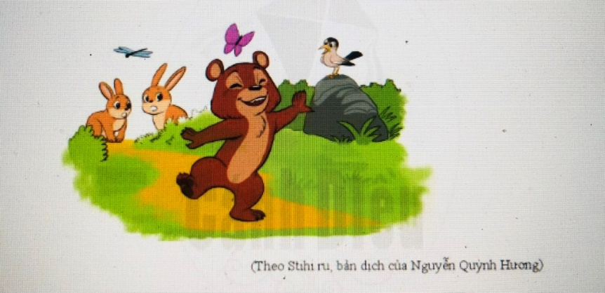
Bước 2: Thực hiện nhiệm vụ học tập
- Học sinh trả lời câu hỏi
Bước 3: Báo cáo kết quả và thảo luận
Học sinh làm việc nhóm, cử đại diện trình bày.
Bước 4: Đánh giá kết quả thực hiện nhiệm vụ
-Gv sửa chữa, đánh giá, chốt kiến thức.

